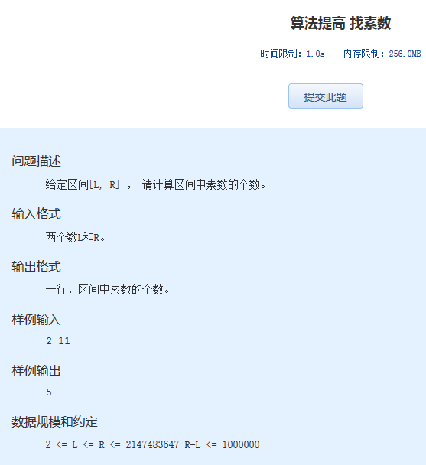算法提高 找素数
时间限制：1.0s 内存限制：256.0MB

问题描述
给定区间[L, R] ， 请计算区间中素数的个数。
输入格式
两个数L和R。
输出格式
一行，区间中素数的个数。
样例输入
2 11
样例输出
5
数据规模和约定
2 <= L <= R <= 2147483647 R-L <= 1000000

